МИНИСТЕРСТВО НАУКИ И ВЫСШЕГО ОБРАЗОВАНИЯ РОССИЙСКОЙ ФЕДЕРАЦИИ
Федеральное государственное бюджетное образовательное учреждение
высшего образования
«Забайкальский государственный университет»
(ФГБОУ ВО «ЗабГУ»)
Энергетический факультет
Кафедра информатики, вычислительной техники и прикладной математики

ОТЧЕТ

по производственной (технологическая (проектно-технологическая)) практике
на ФГБОУ ВО «Забайкальский государственный университет»

с «4» июля по «17» июля 2022 г.
Студента гр. ИВТ-19
Раменского Александра Алексеевича

Руководитель практики от университета:
доцент Ольга Валерьевна Валова
(должность) (подпись) (имя, отчество, фамилия)

Руководитель практики от предприятия:
Начальник отдела информатизации Баир Дондокович Дугаров
(должность) (подпись) (имя, отчество, фамилия)

Чита
2022
МИНИСТЕРСТВО НАУКИ И ВЫСШЕГО ОБРАЗОВАНИЯ РОССИЙСКОЙ ФЕДЕРАЦИИ
Федеральное государственное бюджетное образовательное учреждение
высшего образования
«Забайкальский государственный университет»
(ФГБОУ ВО «ЗабГУ»)
Энергетический факультет
Кафедра информатики, вычислительной техники и прикладной математики

ЗАДАНИЕ
на производственную (технологическую (проектно-технологическую)) практику
Студенту: Раменскому Александру Алексеевичу
Направления подготовки: 09.03.01 Информатика и вычислительная техника
Направленность: Программное обеспечение вычислительной техники и автоматизированных систем
- Тема работы: «Веб-сервис для автоматической корректировки оформления и семантической структуры документов»;
- Срок подачи студентами законченной работы: «17» июля 2022 г;
- Перечень подлежащих разработке в работе вопросов:
- Уточнение требований к программному средству
- Описание предметной области
- Составление технического задания
- Написание и защита отчета по практике

Руководитель от университета _____________________________________О.В.Валова

Руководитель от предприятия _____________________________________Б.Д.Дугаров
Задание принял к исполнению
«4» июля 2022 г.
Подпись студента ______________________/А.А.Раменский/

СОДЕРЖАНИЕ
ВВЕДЕНИЕ 4
1 Постановка и анализ задачи 5
1.1 Описание предметной области 5
1.2 Постановка задачи 6
2 Анализ данных 8
3 Техническое задание 9
ЗАКЛЮЧЕНИЕ 11
Список используемой литературы 12

ВВЕДЕНИЕ
Приведение разнообразных электронных документов к требованиям оформления организации или стандарта может занимать значительное время, сравнимое со временем с работой над смысловой частью документа. Ошибки в оформлении или нарушение соглашений в форматах реквизитов, дат, подписей и других элементов документов замедляют документооборот.
Большая часть организаций в своём документообороте полагаются на текстовый документы формата docx. Такие документы как правило частично или полностью создаются людьми. Для минимизации человеческого фактора в формировании документов, сокращения числа ошибок оформления предлагается разработка веб-сервиса автоматизирующего оформление документов разного назначения.

1 Постановка и анализ задачи

Описание предметной области
Электронный документ -это документ, представленный в электронно-цифровой форме. Документ, зафиксированный на электронном носителе (в виде набора символов, звукозаписи или изображения) и предназначенный для передачи во времени и пространстве с использованием средств вычислительной техники и электросвязи с целью хранения и использования.
Когда электронные документы вошли в официальный документооборот организаций работа с документами стала легче в разы, так как один и тот же документ не нужно было печатать заново, потому что он хранится на электронном носителе и распечатать его можно одним кликом мыши. Позже придумали шаблоны документов и научились совмещать их с базой данных, из которой могут вставлять данные в те места, которые необходимо заполнять отличающимися данными. В следствие всего этого человеческая работа стала минимальной: заполнять базу данных и проверять документы на правильность оформления.
Не смотря на замену большинства ручного труда, ошибки всё равно имеют место быть, ведь каждая организация требует собственное оформление документов, а новые сотрудники часто не умеют выставлять все необходимые настройки, поэтому документы переделывают несколько раз, пока они не будут приведены к нужному формату.
Аналогом разрабатываемого приложения являются макросы от Microsoft Windows.
Макросы позволяют записать все действия, которые выполняет человек и повторять на других документах одним нажатием мыши. Но человек должен уметь записывать макросы, ставить их на свой Microsoft Word, поэтому большинство людей пропускают этот метод. А также для записи макросов необходимо включить режим «Разработчик».

1.2 Постановка задачи
Целью данного веб-сервиса является создание более простой оболочки для редактирования документов, создания шаблонов организациями, по которым сотрудники смогут формировать документы по необходимым правилам за пару нажатий. Кроме этого сами пользователи смогут создавать свои шаблоны и использовать их в любой момент, авторизовавшись в системе, либо загрузив файл шаблона на веб-сервис.
Ниже представлен рисунок, представляющий диаграмму вариантов использования разрабатываемого приложения
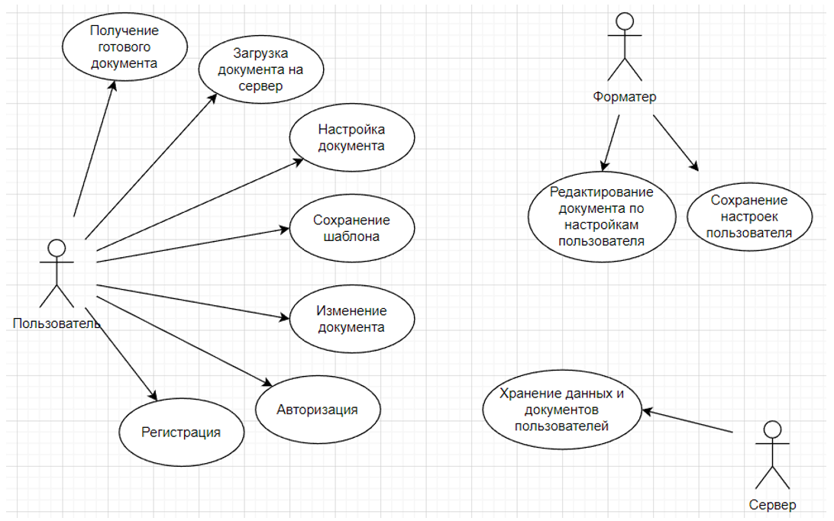
Рисунок 1 UML диаграмма вариантов использования
Пользователь сможет:
- Загрузить документ на сервер;
- Поставить необходимые настройки;
- Получить готовый документ;
- Сохранить шаблон настроек;
- Изменить документ прямо в веб-сервисе;
- Авторизоваться в системе;
- У пользователей будет огромный выбор изначальных простых настроек:
- Изменение шрифта по всему документу или в определённом абзаце;
- Настройка полей документа;
- Убрать все выделения в тексте/убрать только жёлтые выделения в тексте;
- Поставить символ в конце каждого абзаца;
- Поставить междустрочный интервал;
- Поставить отступ.
Кроме простых настроек, можно будет написать свои настройки, в виде команд на псевдоязыке программирования, к примеру:
ЕСЛИ <условие> ТО <действие>
ПОВТОРЯТЬ ПОКА <условие>: <СПИСОК ДЕЙСТВИЙ>
Продвинутые настройки на псевдокоде помогут пользователям делать более гибкие настройки документа и реализовать абсолютно все требования организации к документам.
Пользователь при регистрации сможет выбрать из списка или указать специальный идентификатор организации, после этого он сможет использовать шаблоны, созданные организацией, что сильно облегчит внедрение новых сотрудником к работе с документооборотом.
Сам веб-сервис будет состоять из форматера, который работает с документом, сервер и приложение, работающее с пользователем. Форматер умеет считывать настройки пользователя и применять их к документу. Сервер будет хранить данные, документы и настройки пользователей.

2 Анализ данных
Веб-сервис работает с несколькими типами данных, из них стоит выделить:
а) Входные данные – данные, которые поступают в программу. В разрабатываемой программе это: документы формата docx (doc), текстовые файлы формата txt, набранный пользователем в специальной форме текст.
б) Промежуточные данные – данные, которые используются во время исполнения программы. При обработке документов формата docx (doc) они будут разбираться на файлы формата XML, над которыми будут проводиться операции.
в) Выходные данные – данные, которые программа выдаёт пользователю по окончанию работы. После полной обработки файлов XML они обратно собираются в документ Microsoft Word и отправляется пользователю.

3 Техническое задание

Введение
Программа «Веб-сервис для автоматической корректировки оформления и семантической структуры документов» предназначен для изменения оформления электронных текстовых документов под заданные заранее требования. Пользователь задаёт настройки, загружает документ и получает в ответ отредактированный документ.

Назначение разработки
Программа призвана облегчить работу сотрудников, которые в день создают множество документов и у них есть заданные требования к оформлению документов.

Требования к функциональным характеристикам
При работе с программой предусмотрено две категории пользователей: пользователь-человек, пользователь-организация.
Программа должна выполнять следующие функции:
- Редактировать документ по заданным настройкам;
- Сохранять настройки пользователя;
- Воспроизводить сохранённые настройки пользователя;
- Приводить документы к единому формату;
- Выбрать организацию и использовать созданные ею шаблоны документов.

Требования к составу и параметрам техническим средствам
Минимальные системные требования:
- ОС: Windows 7/8/10 (64-бит);
- Процессор: Intel Celeron P4500 1.87 Гц;
- Оперативная память: 2 Гб ОЗУ;
- Место на диске: 500 MB.
Оптимальные системные требования:
- ОС: Windows 7/8/10 (64-бит);
- Процессор: Intel Core i3 530 P4500 2.93 ГЦ
- Оперативная память: 4 Гб ОЗУ;
- Место на диске: 500 MB.

Требования к информационной и программной совместимости
Программа должна функционировать под управление ОС семейства Windows не ниже версии 7

ЗАКЛЮЧЕНИЕ
Разрабатываемое приложение сможет редактировать электронные текстовые документы на программном уровне, изменяя исходный код документа, что позволит изменить множество параметров оформления документов быстрее, чем это делать вручную. Данный веб-сервис поможет многим людям, работающих с документами, так как они будут совершать намного меньше ошибок в оформлении документа. При этом программа будет полезна как новичкам в обработке документов, так и уже опытным пользователям.
Во время разработки приложения будут реализованы все функции, а также могут быть добавлены дополнительные, расширяющие функционал веб-сервиса, а соответственно ещё больше упрощающее работу в документообороте организаций.

Список используемой литературы
- React.js: понятное руководство для начинающих [Электронный ресурс]. − Режим доступа: https://habr.com/ru/company/ruvds/blog/428077/ (дата обращения 28.02.2022).
- Пишем приложения с бэкендом на Django и фронтендом на React [Электронный ресурс]. − Режим доступа: https://tproger.ru/translations/django-react-webapp/ (дата обращения 28.02.2022).
- Эффективный Django. Часть 1 [Электронный ресурс]. − Режим доступа: https://habr.com/ru/post/240463/ (дата обращения 28.02.2022).
- Обзор Microsoft Office Word [Электронный ресурс]. − Режим доступа: http://www.ishodniki.ru/art/art_progr/net/655.html (дата обращения 28.02.2022).
- Структура документа WordprocessingML [Электронный ресурс]. − Режим доступа: https://docs.microsoft.com/ru-ru/office/open-xml/structure-of-a-wordprocessingml-document (дата обращения 28.02.2022).

